MTES气凝胶制备方法及其应用初步研究

作者姓名：王文杰 专 业：应用化学

学号：201702030212 指导教师：孙永华

# 摘 要

本文介绍了硅基气凝胶的发展历史，总结了由不同原料制备硅基气凝胶的方法的研究进展及其应用，并概述了硅基气凝胶的各种干燥技术。通过实验考察了氨水、盐酸、水解时长等对MTES气凝胶性能的影响，对合成的气凝胶进行了多种表征。由于硅基气凝胶孔隙率高，比表面积大，密度小，理论上也适合应用于吸附剂领域，因此本文也探讨了硅基气凝胶在吸附领域的应用尝试。

最后制得的气凝胶比表面积和平均孔径分别为839.378(m2·g)、9.406(nm)，最可几孔径为2.647(nm)。在硅基气凝胶对油的吸附初步应用中，对油的吸附量很大，能达到自身重量的6.5倍。

关键词：气凝胶；MTES；吸附

**Research progress on the preparation method and application of silica aerogel**

Name: Wang Wenjie Major: Applied Chemistry

Student ID: 201702030212 Supervisor: Sun Yonghua

Abstract**:** In this paper, the development history of silicon-based aerogels is introduced, the research progress and application of silicon-based aerogels prepared from different raw materials are summarized, and various drying technologies of silicon-based aerogels are summarized. The effects of ammonia, hydrochloric acid and hydrolysis duration on the properties of MTES aerogels were investigated by experiments. The synthesized aerogels were characterized in various ways. Since silicon-based aerogels have high porosity, large specific surface area and small density, they are also suitable for application in the fields of chromatography and adsorbent theoretically. Therefore, this paper also discusses the application attempts of silicon-based aerogels in the fields of column chromatography and adsorption.

The specific surface area and average pore size of the aerogel were 839.378(m2·g) and 9.406(nm), respectively, and the maximum pore size was 2.647(nm). In the initial application of silica aerogel to oil adsorption, the amount of oil adsorption is very large, which can reach 6.5 times of its own weight.

**Keywords:** Aerogel; MTES; Adsorption

目录

[摘 要 I](#_Toc73725208)

[Abstract II](#_Toc73725209)

[第1章 前言 1](#_Toc73725210)

[1.1 研究背景及研究意义 1](#_Toc73725211)

[1.2 硅基气凝胶的制备方法及其应用 1](#_Toc73725212)

[1.2.1 硅基气凝胶的发展过程 1](#_Toc73725213)

[1.2.2 合成硅基气凝胶的硅源 2](#_Toc73725214)

[1.2.3 硅基气凝胶的干燥 3](#_Toc73725215)

[1.2.4 硅基气凝胶的应用 5](#_Toc73725216)

[1.3 研究内容及技术路线 6](#_Toc73725217)

[第2章 实验部分 7](#_Toc73725218)

[2.1 仪器及设备 7](#_Toc73725219)

[2.2 试剂及材料 7](#_Toc73725220)

[2.3 硅基气凝胶的合成实验 7](#_Toc73725221)

[2.3.1 硅基气凝胶制备的实验步骤 7](#_Toc73725222)

[2.3.2 合成条件优化实验 8](#_Toc73725223)

[2.4 工艺验证 11](#_Toc73725224)

[2.5 硅基气凝胶层析柱制备的探究实验 11](#_Toc73725225)

[2.6 对油的吸附初步应用实验 12](#_Toc73725226)

[2.7 表征实验 12](#_Toc73725227)

[(1) 红外图谱分析实验 12](#_Toc73725228)

[(2) XRD 12](#_Toc73725229)

[(3) 微观形貌分析实验 13](#_Toc73725230)

[(4) 比表面积与孔径的测量实验 13](#_Toc73725231)

[第3章 结果与讨论 14](#_Toc73725232)

[3.1实验原理 14](#_Toc73725233)

[3.2 各因素对制得的硅基气凝胶的影响 15](#_Toc73725234)

[3.2.1 H2O用量对制得的硅基气凝胶的影响 15](#_Toc73725235)

[3.2.2 乙醇用量对制得的硅基气凝胶的影响 15](#_Toc73725236)

[3.2.3 盐酸用量对制得的硅基气凝胶的影响 16](#_Toc73725237)

[3.2.4 氨水用量对制得的硅基气凝胶的影响 17](#_Toc73725238)

[3.2.5 水解温度和水解时长对制得的硅基气凝胶的影响 17](#_Toc73725239)

[3.3 表征结果分析 18](#_Toc73725240)

[3.4 对油的吸附 20](#_Toc73725241)

[结 论 21](#_Toc73725242)

[致 谢 22](#_Toc73725243)

[参考文献 23](#_Toc73725244)

# 

# 第1章 前言

## 1.1 研究背景及研究意义

随着社会经济的发展，环境污染问题日益突出，也愈发引起全世界的关注，诸如炼油厂污水、油船泄漏、海底采油等原因造成的水体油类污染的报道也屡见不鲜。由于硅基气凝胶具有低密度、高孔隙率、高比表面积等优良性质，可以作为吸附材料对油类进行吸收，进而修复被油类污染的水体。也正是由于硅基气凝胶具有这些优异的性质，也是一种高效的分离材料。

本研究尝试以甲基三乙氧基硅氧烷为前驱体，合成疏水性气凝胶，考察优化合成工艺，初步探索其应用。

## 1.2 硅基气凝胶的制备方法及其应用

### 1.2.1 硅基气凝胶的发展过程

早在上个世纪30年代年，Kistler教授使用超临界干燥法干燥由水玻璃制备得到的湿凝胶制备世界上第一块气凝胶[1]。但是通过盐酸催化硅酸钠溶液水解的方法制备湿凝胶会生成大量的NaCl溶液残留在孔隙中。因此要先用大量去离子水来冲洗湿凝胶的以去除残留的NaCl，再在用CH3OH将气凝胶中的水置换出来后才能用超临界干燥法干燥湿凝胶。Fistler教授这种制备方法非常繁琐，且制备周期过长，因此气凝胶一直未被重视，也没得到更好的发展。法国的Teichner等在六十年代精简缩略了Kistler的方法，以甲醇作为溶剂以正硅酸甲酯作为合成硅基气凝胶的前体，使用一步催化制备湿凝胶，然在高压釜中超临界干燥制得了硅基气凝胶[2]。因为没有溶剂替换这个步骤，因此这个方法制备凝胶的时间缩短，并且制造出的硅基气凝胶密度更小，孔隙更均匀，颗粒也更细腻。对硅基气凝胶的重视是从1974硅基气凝胶被首次被报道应用到切仑可夫探测器开始的，自此以后硅基气凝胶得到了快速发展。后来Tewari等人在1983年用毒性较低的四乙氧基硅烷(TEOS)替代了毒性大的四甲氧基硅烷(TMOS)作为前驱体，制备出了具备同等质量的硅基气凝胶[3]。该改进大大降低了原料的毒性和干燥操作的危险性，极大的推进了SiO2气凝胶材料的发展。1995年Yokogawa等用三甲基硅烷(TMCS)取代基对凝胶改性，再用二氧化碳超临界干燥湿凝胶后制得疏水的硅基气凝胶，这种疏水性的硅基气凝胶疏水性能优异，在遇水后仍然保持稳定的物理性质和化学性质[4]。

### 1.2.2 合成硅基气凝胶的硅源

针对SiO2气凝胶的制备，无论是一步碱催化或两步酸碱催化方法，其原理都是利用溶胶-凝胶工艺采用不同的催化剂使硅源前驱体水解，再缩合形成湿凝胶，经老化后通过干燥方式去除湿凝胶中的溶剂而获得SiO2气凝胶。这一过程中，不同的硅源前驱体对最终制得的气凝胶结构和性能有很大的影响[5]，因此有必要好好探讨一下不同的硅源制备硅基气凝胶的优缺点。

#### (1) 水玻璃为硅源

使用水玻璃作为前体制备硅基气凝胶，首先需要水洗或其它办法除去当中的钠离子，再调节形成的硅酸溶液的pH使硅羟基之间缩合，在一定的温度和时间下老化，形成极低密度、小孔径结构，通过干燥制得SiO2气凝胶。使用水玻璃作为前驱体制备硅基气凝胶，有很多优势，比如价格便宜，来源广。

利用小麦秸秆、稻壳灰、还有粉煤灰等废料作为原料，也可制备SiO2气凝胶[6-7]，一定程度上可发展循环经济、保护了环境、变废为宝。但是，这些硅源都要进行溶剂替换，除去当中的钠离子和其他少量的金属离子，制备周期长。所以这些方面都限制了以水玻璃作为硅源制备硅基气凝胶的发展。

#### (2) TMOS为前驱体

相比于以正硅酸乙酯为硅源制备的硅基气凝胶，以四甲氧基硅烷(TMOS)作为前驱体可以获得孔直径更小、孔结构更加规则的气凝胶；在比表面积方面，也是以TMOS为前驱体制备的硅基气凝胶的比表面积更大。造成这种结果的原因是，前者的网络结构是由较更小的SiO2颗粒构成的，结构更加疏松，比表面积更大;以TMOS作为制备硅基气凝胶的前驱体已经有一定的历史，而且又是常用的硅源，但是TMOS本身身毒性很大，因此人们也在尝试更加安全的硅源。

#### (3) TEOS为前驱体

以正硅酸乙酯(TEOS)为前驱体制备硅基气凝胶相比于以水玻璃为前驱体制备硅基气凝胶，工艺较为简单、周期短、成本低、安全性好，另外相比于TMOS来说，毒性小，有利于规模化生产的二氧化硅气凝胶材料[8]。将TEOS、乙醇、去离子水按照合适的比例加入试管中，使用HCl溶液作为催化剂催化其水解，然后封住管口后放入恒温磁力搅拌器中水解三小时后，滴加氨水调节pH，然后放入恒温磁力搅拌器中等其凝胶，凝胶后放入恒温磁力搅拌器中老化两天。老化完之后用正己烷进行溶剂替换。然后使用三甲基硅烷进行表面改性处理后，将产品放入常温干燥器中干燥两天就可以获得疏水的硅基气凝胶[9]。因为用TEOS作为前驱体得到的硅基气凝胶的结构密度更小一些，粒径也更小，因此以TEOS制备得到的硅基气凝胶的比表面积也要更小一些。

#### (4) MTES为前驱体

目前利用甲基三乙氧基硅烷(MTES)制备的气凝胶一般以乙醇或者甲醇作为溶剂，不用进行溶剂替换，水解时间短，效果好，且降低了原料成本。通常以盐酸或者柠檬酸为催化剂，催化MTES的水解。再以氨水调节pH后凝胶，制备出的气凝胶不用改性通常就呈疏水性。王涛等以甲基三乙氧基硅烷(MTES)为前驱体，以乙醇作为溶剂，按照一定比例混合，然后通过酸-碱两步法缩合并用二氧化碳超临界干燥法制备出了疏水性很强的硅基气凝胶，且制备出的硅基气凝胶在500 ℃以下有很好的热稳定性[10]。

#### (5) MTMS为前驱体

S.He等以甲基三甲氧基硅烷（MTMS）为硅源，采用常压干燥法合成的硅基气凝胶强度非常的大，就算受到大力挤压也能恢复成原来的样子，杨氏模量(杨氏模量是描述固体材料抵抗形变能力的物理量)较高[11]。

### 1.2.3 硅基气凝胶的干燥

在制备硅基气凝胶的过程中，凝胶阶段和干燥阶段都是极为重要的。凝胶阶段会影响样品的收缩率，样品整体性等等。干燥阶段对样品的影响也是很大的。在干燥阶段由于毛细管力等因素的存在，样品很容易在这个阶段发生收缩、碎裂等等。现在用的干燥方法有，超临界、常压、冷冻这三种干燥方法。亚临界干燥法也有使用，但是相比于另外三种方法来说使用很少。其中超临界流体干燥法的原理是：将湿凝胶中的溶剂转换到超临界状态，如此便可以让表面张力力几乎消失，这样就可以保护硅基气凝样品的结构。这种干燥方法干燥效果非常的好，只不过成本高。冷冻干燥法性能要差一些，但是也是通过降低表面张力的方式保护材料结构，它的原理是通过冷冻空隙溶剂，使溶剂升华来达到降低表面张力的目的，但是由于液体冷冻之后体积会增加，从而也会一定程度上破坏材料的结构。而常压干燥法是通过传统的液体吸热蒸发的方式除去溶剂，这种方法虽然更经济，不过所花时间较长，温度也比较难调控，而且结构由于受到毛细管力的作用也很容易被破坏[12]。

#### (1) 超临界干燥法

超临界干燥技术是在干燥过程中防止凝胶结构坍塌的最有效方法之一。其干燥过程基本原理为：在高温高压装置内，将所使用的溶剂由常压状态变为超临界状态。在该状态时气液界面减小或消失，溶剂的表面张力也就不复存在。采用超临界干燥技术可以有效避免因溶剂表面张力引发的各种问题，从而制得整体性较好的气凝胶[13]。制备的硅基气凝胶的孔隙率可逼近99%[14]。上世纪三十年代气凝胶首次诞生于超临界干燥技术，直到现在超临界干燥技术在干燥气凝胶过程中仍然应用广泛。同时，超临界干燥技术也存在诸多问题。由于操作在高温高压和有机溶剂的易燃性条件下进行，危险性大，同时对设备性能要求高，以及操作困难等缺点，阻碍了气凝胶在生产应用上的发展[15]。

#### (2) 常压干燥

由于超临界干燥所需条件复杂且对设备要求极高，为了能够安全有效的制备出性能较好的气凝胶，常压干燥得到了研究者的重视。与超临界干燥相比，常压干燥设备简单、操作难度低且危险性小，在一定的工艺下有可能实现连续和规模化生产。但是，常压干燥过程中产生的毛细管应力，会引起气凝胶结构破坏。为了实现常压制备气凝胶，减少或抵抗毛细管力主要有4种方法[16,17]:

1)增强凝胶骨架结构。

2)均一孔径。

3)凝胶表面改性。

4)溶剂替换。

例如，Shlyakhtin等以TEOS为硅源，异丙醇为溶剂，待凝胶后用正丁醇替换醇凝胶中的异丙醇，同时对凝胶表面使用TMCS/正丁醇溶液改性，在常压干燥下，制得的气凝胶透明、无裂纹且形状不一。刘世明等采用逐级改性的方法对凝胶表面进行改性，再通过常压干燥制备出了疏水性和热稳定性均良好的SiO2气凝胶。

#### (3) 冷冻干燥

冷冻干燥技术结合了真空技术与低温技术。冷冻干燥法包括驱体溶液或凝胶的制备、冷冻、冷冻干燥和干燥物的热处理[18]。冷冻干燥法理论上可以很大程度上解决干燥过程中产生的粒子团聚的问题[19]。冷冻干燥的原理是在低温、负压条件下将物质中的液体变为固体，使冻成固相的溶剂升华，避免产生气液界面，克服了团聚现象。溶剂经冷冻干后体积膨胀，适当增加了凝胶颗粒的距离，有利于克服干燥收缩现象。与此同时，冷冻干燥存在干燥周期长、溶剂的冷冻膨胀后可能会破坏凝胶网络结构等缺点[20]。

表1-1 干燥方法比较表

|  |  |  |
| --- | --- | --- |
| 干燥方法 | 缺点 | 优点 |
| 超临界 | 设备费用昂贵、干燥工艺参数、控制复杂 | 能够获得完整结构气凝胶、孔隙率能达到99.8%以上 |
| 常压干燥 | 干燥产物受干燥条件影响、易开裂和收缩、干燥时间长、产物密度值有限、产生不需要的副产品、替换溶剂浪费量大 | 操作简单、费用低、产品质量提高潜力大 |
| 冷冻干燥 | 干燥时间长、易开裂、气孔率低、干燥成功率低 | 操作简单、费用低 |

### 1.2.4 硅基气凝胶的应用

#### (1) 保温隔热材料

具有极低热导率的硅基气凝胶(仅有0.02 w·(m·k)-1左右)，是一种超级绝热材料，广泛应用于工业保温、建筑材料以及航天事业等领域。绝大多数纳米孔绝热材料都选用硅基气凝胶作为载体[21]。气凝胶保温隔热原理为[22,23]：1)因其为介孔材料，孔径大都在2-50 nm之间，孔径小于空气分子的平均自由程，气孔内的空气分子无法自由流动，材料近似于真空状态，热量无法传递。2)由于本身密度低和纳米级的小孔径，具有遮热作用的气孔壁数量极多，从而使辐射传热下降到近乎最低极限。3)硅基气凝胶为多孔材料，热流流经气凝胶内部使所经的路径更远，也使得固体热导率降低。

#### (2) 载体材料

硅基气凝胶是一种新型的催化剂载体材料，生物相容性好、孔隙率高、比表面积大。功能性的复合硅基气凝胶一般可以通过气相沉积法、浸泡法、原位合成法制备得到。例如，A.V Rao等采用甲基三甲氧基硅烷(MTMS)为硅源，制备具有一定弹性的硅基气凝胶，能对废水中的烷烃、芳香化合物有效的吸附，其吸附的功能性是要优于活性炭、人工合成材料的[24]。

#### (3) 光学材料

由于孔隙率高，硅基气凝胶经过适当改性后能够制备出高透性薄膜或者分散体。经过表面改性的二氧化硅气凝胶具有超疏水性能，在自清洁表面等领域有很好的应用前景。使用硅基气凝胶材料制成的玻璃具有防辐射、降噪、耐高温等优点[25]。

#### (4) 声学材料

目前，SiO2气凝胶在隔音窗户、超声探测器、声学仪器等方面应用广泛。由于硅基气凝胶独特的纳米多孔结构，声波在孔洞内部传播时能量损失较大，使得声波振幅减小、声波传播速度减慢。在目前的隔音固体材料中，气凝胶由于具有较低的声传播速率(仅为100 m·s-1)、声阻抗可变范围大(z=103-107 kg·(m2·s)-1)、具有耐高温、抗老化、耐烛等优点，被认为是一种一种理想的声学延迟材料[18]。

## 1.3 研究内容及技术路线

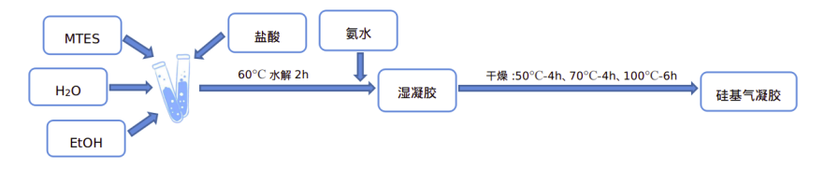

图1-1 实验技术路线图

本研究的内容主要包括：（1）以MTES为硅源合成气凝胶，优化合成工（2）对合成的气凝胶进行表征；（3）初步应用探索—废油吸附。

# 第2章 实验部分

## 2.1 仪器及设备

本实验所使用的主要仪器和设备见表2-1。

表2-1 本实验使用的主要仪器和设备

|  |  |  |
| --- | --- | --- |
| 仪器名称 | 型号 | 厂家 |
| 数显恒温磁力搅拌器 | 85-2 | 金坛市杰瑞尔电器有限公司 |
| 电热鼓风干燥箱 | 101型 | 北京科委永兴仪器有限公司 |
| 马弗炉 | MF-1100C | 安徽贝意克设备技术有限公司 |
| 集热式恒温加热磁力搅拌器 | DF-101S | 上海力辰邦西仪器科技有限公司 |
| 比表面积及孔径分析仪 | JW-BK112 | 北京精微高博科学技术有限公司 |
| X射线衍射仪 | SX-2700BH | 丹东浩元仪器有限公司 |
| 傅立叶变换红外光谱仪 | NICOLET-IS-10 | Thermo Fisher Scientific |

## 2.2 试剂及材料

本实验主要用的试剂见表2-2

表2-2 试剂表

|  |  |  |  |
| --- | --- | --- | --- |
| 试剂 | 厂家 | 分子式 | 纯度 |
| 无水乙醇 | 成都市科隆化学品有限公司 | C2H5OH | AR |
| 氨水 | 成都市科隆化学品有限公司 | NH3·H2O | AR |
| 盐酸 | 成都市科隆化学品有限公司 | HCl | AR |
| 甲基三乙氧基硅烷 | 阿拉丁生化科技股份有限公司 | C7H18O3Si | AR |

## 2.3 硅基气凝胶的合成实验

### 2.3.1 硅基气凝胶制备的实验步骤

(1)将甲基三乙氧基硅烷、乙醇、水按照一定比例加入试管混合均匀后，加入一定量的盐酸溶液调节pH催化甲基三乙氧基硅烷的水解。

(2)将调节好pH后的溶液用保鲜膜封口后放置60 °C集热式恒温加热磁力搅拌器中水解两小时。

(3)加入氨水调节pH使溶液进行缩合反应，凝胶后放入60 °C集热式恒温加热磁力搅拌器中陈化12小时。

(4)将凝胶后的样品转移到烘箱中进行程序升温干燥后制得硅基气凝胶。50 °C干燥四小时，70 °C干燥四小时，100 °C干燥6小时。

### 2.3.2 合成条件优化实验

通过预实验得到一个初步的实验条件，在60 °C水浴条件下以体积比MTES:H2O:C2H5OH:HCl(0.01 mol·L-1):NH3.H2O(1 mol·L-1)=1:0.4:1:0.3:0.2制备得到湿凝胶，陈化12 h后再放入烘箱100 °C干燥8 h，制得的气凝胶各方面的性质都比较均衡。下面的实验以预实验探究得到的实验条件作为基础进行探究实验。

#### (1) H2O用量对气凝胶性能影响实验

在11根比色管中按编号依次加入H2O的量为(0、0.2、0.4、0.6、0.8、1.0、1.2、1.4、1.6、1.8、2.0 ml)进行单因素实验。实验步骤按照2.3.2中的实验步骤进行实验操作。

表2-3是H2O用量对气凝胶性能影响实验中的实验试剂用量。

表2-3 H2O用量对气凝胶性能影响实验-试剂用量设置

|  |  |  |  |  |  |
| --- | --- | --- | --- | --- | --- |
| 编号 | MTES | H2O | C2H5OH | HCl (0.01 mol·L-1) | NH3.H2O (1 mol·L-1) |
| 1 | 1 | 0 | 1 | 0.3 | 0.2 |
| 2 | 1 | 0.2 | 1 | 0.3 | 0.2 |
| 3 | 1 | 0.4 | 1 | 0.3 | 0.2 |
| 4 | 1 | 0.6 | 1 | 0.3 | 0.2 |
| 5 | 1 | 0.8 | 1 | 0.3 | 0.2 |
| 6 | 1 | 1.0 | 1 | 0.3 | 0.2 |
| 7 | 1 | 1.2 | 1 | 0.3 | 0.2 |
| 8 | 1 | 1.4 | 1 | 0.3 | 0.2 |
| 9 | 1 | 1.6 | 1 | 0.3 | 0.2 |
| 10 | 1 | 1.8 | 1 | 0.3 | 0.2 |
| 11 | 1 | 2.0 | 1 | 0.3 | 0.2 |

#### (2) 乙醇用量对气凝胶性能影响实验

在11根比色管中按编号依次加入乙醇的量为(0、0.2、0.4、0.6、0.8、1.0、1.2、1.4、1.6、1.8、2.0 ml)进行单因素实验。实验步骤按照2.3.2中的实验步骤进行实验操作。

表2-4是乙醇用量对气凝胶性能影响实验中试剂用量设置。

表2-4 乙醇用量对气凝胶性能影响实验-试剂用量设置

|  |  |  |  |  |  |  |
| --- | --- | --- | --- | --- | --- | --- |
| 编号 | MTES | H2O | C2H5OH | HCl(0.01 mol·L-1) | NH3.H2O(1 mol·L-1) | |
| 1 | 1 | 0.2 | 0 | 0.3 | | 0.2 |
| 2 | 1 | 0.2 | 0.2 | 0.3 | | 0.2 |
| 3 | 1 | 0.2 | 0.4 | 0.3 | | 0.2 |
| 4 | 1 | 0.2 | 0.6 | 0.3 | | 0.2 |
| 5 | 1 | 0.2 | 0.8 | 0.3 | | 0.2 |
| 6 | 1 | 0.2 | 1.0 | 0.3 | | 0.2 |
| 7 | 1 | 0.2 | 1.2 | 0.3 | | 0.2 |
| 8 | 1 | 0.2 | 1.4 | 0.3 | | 0.2 |
| 9 | 1 | 0.2 | 1.6 | 0.3 | | 0.2 |
| 10 | 1 | 0.2 | 1.8 | 0.3 | | 0.2 |
| 11 | 1 | 0.2 | 2.0 | 0.3 | | 0.2 |

#### (3) 盐酸用量对气凝胶性能影响实验

在11根比色管中按编号依次加入盐酸的量为(0、0.2、0.4、0.6、0.8、1.0、1.2、1.4、1.6、1.8、2.0 ml)进行单因素实验。实验步骤按照2.3.2中的实验步骤进行实验操作。

表2-5是盐酸用量对气凝胶性能影响实验中试剂用量设置。

#### (4) 氨水用量对气凝胶性能影响实验

在11根比色管中按编号依次加入氨水的量为(0、0.2、0.4、0.6、0.8、1.0、1.2、1.4、1.6、1.8、2.0 ml)进行单因素实验。实验步骤按照2.3.2中的实验步骤进行实验操作。

表2-6是氨水用量对气凝胶性能影响实验中试剂用量设置。

表2-5 盐酸用量对气凝胶性能影响实验-试剂用量设置

|  |  |  |  |  |  |
| --- | --- | --- | --- | --- | --- |
| 编号 | MTES | H2O | C2H5OH | HCl (0.01 mol·L-1) | NH3.H2O (1 mol·L-1) |
| 1 | 1 | 0.2 | 1.2 | 0 | 0.2 |
| 2 | 1 | 0.2 | 1.2 | 0.2 | 0.2 |
| 3 | 1 | 0.2 | 1.2 | 0.4 | 0.2 |
| 4 | 1 | 0.2 | 1.2 | 0.6 | 0.2 |
| 5 | 1 | 0.2 | 1.2 | 0.8 | 0.2 |
| 6 | 1 | 0.2 | 1.2 | 1.0 | 0.2 |
| 7 | 1 | 0.2 | 1.2 | 1.2 | 0.2 |
| 8 | 1 | 0.2 | 1.2 | 1.4 | 0.2 |
| 9 | 1 | 0.2 | 1.2 | 1.6 | 0.2 |
| 10 | 1 | 0.2 | 1.2 | 1.8 | 0.2 |
| 11 | 1 | 0.2 | 1.2 | 2.0 | 0.2 |

表2-6 氨水用量对气凝胶性能影响实验-试剂用量设置

|  |  |  |  |  |  |
| --- | --- | --- | --- | --- | --- |
| 编号 | MTES | H2O | C2H5OH | HCl(0.01 mol·L-1) | NH3.H2O(1 mol·L-1) |
| 1 | 1 | 0.2 | 1.2 | 0.4 | 0 |
| 2 | 1 | 0.2 | 1.2 | 0.4 | 0.2 |
| 3 | 1 | 0.2 | 1.2 | 0.4 | 0.4 |
| 4 | 1 | 0.2 | 1.2 | 0.4 | 0.6 |
| 5 | 1 | 0.2 | 1.2 | 0.4 | 0.8 |
| 6 | 1 | 0.2 | 1.2 | 0.4 | 1.0 |
| 7 | 1 | 0.2 | 1.2 | 0.4 | 1.2 |
| 8 | 1 | 0.2 | 1.2 | 0.4 | 1.4 |
| 9 | 1 | 0.2 | 1.2 | 0.4 | 1.6 |
| 10 | 1 | 0.2 | 1.2 | 0.4 | 1.8 |
| 11 | 1 | 0.2 | 1.2 | 0.4 | 2.0 |

#### (5) 水解温度和水解时长对气凝胶性能影响实验

表2-7是水解温度与水解时长对气凝胶性能影响实验中试剂用量，实验步骤按照2.3.2中的实验步骤进行实验操作。根据水解时间的不同，加入氨水的时间也依次延长。另外，根据水解温度的不同，水解时将试管依次置于温度不同的水浴锅中进行水解和陈化。

表2-7 水解温度与水解时长对气凝胶性能影响实验

|  |  |  |
| --- | --- | --- |
| 编号 | 水解时长/h | 水解温度/°C |
| 1 | 0 | 25/50/60/70 |
| 2 | 1 | 25/50/60/70 |
| 3 | 2 | 25/50/60/70 |
| 4 | 3 | 25/50/60/70 |
| 5 | 4 | 25/50/60/70 |
| 6 | 5 | 25/50/60/70 |
| 7 | 6 | 25/50/60/70 |
| 8 | 7 | 25/50/60/70 |
| 9 | 8 | 25/50/60/70 |
| 10 | 12 | 25/50/60/70 |
| 11 | 24 | 25/50/60/70 |

## 2.4 工艺验证

表2-8为工艺验证实验中试剂用量设置。使用单因素实验探究得到了相对较优条件，现在进行工艺验证实验。将另外四个因素水平设定为：水解温度(60 °C)、水解时长(2 h)、陈化时长(12 h)、干燥条件(50 °C-4 h/70°C-4 h/100°C-6 h)进行工艺验证实验通过实验可以观察到2，3，8，9组整体性和强度都明显比其他组好。

## 2.5 硅基气凝胶层析柱制备的探究实验

(1)用移液枪吸取1 ml氨水，1 ml过氧化氢，5 ml去离子水至于玻璃管内混合。

(2)用保鲜膜将玻璃管封口后置于60 °C水浴锅中反应1 h后。

按照2.3.2中的步骤，将整个实验在表面羟基化过的玻璃管中进行。

经过多次尝试后，硅基气凝胶始终无法与表面羟基化后的玻璃内表面长为一体。

表2-8 工艺验证实验表

|  |  |  |  |  |
| --- | --- | --- | --- | --- |
| 编号 | H2O(ml) | C2H5OH(ml) | HCl(0.01 mol·L-1) | NH3.H2O(1 mol·L-1) |
| 1 | 0.1 | 1.1 | 0.3 | 0.1 |
| 2 | 0.1 | 1.2 | 0.5 | 0.2 |
| 3 | 0.1 | 1.3 | 0.4 | 0.3 |
| 4 | 0.2 | 1.1 | 0.5 | 0.3 |
| 5 | 0.2 | 1.2 | 0.4 | 0.1 |
| 6 | 0.2 | 1.3 | 0.3 | 0.2 |
| 7 | 0.3 | 1.1 | 0.4 | 0.2 |
| 8 | 0.3 | 1.2 | 0.3 | 0.3 |
| 9 | 0.3 | 1.3 | 0.5 | 0.1 |

## 2.6 对油的吸附初步应用实验

(1)在进行吸油前先用电子天平称量硅基气凝胶的初始质量，并记录。

(2)将硅基气凝胶浸入油中，计时，五分钟后用镊子将硅基气凝胶从油中取出，用称量纸将其表面多余的油揩干净，然后用电子天平称量其质量。

(3)重复第二个步骤，直至硅基气凝胶的质量不再增加为止。

## 2.7 表征实验

### (1) 红外图谱分析实验

1)将制备得到的硅基气凝胶研磨成粉末后与KBr按照1:100的比例放入研钵中研磨细致。

2)把研磨后的粉末用压缩机压制成薄片。

3)用Thermo Fisher Scientific生产的NICOLET-IS-10型红外光谱仪(理化楼-306)测得硅基气凝胶的红外光谱。

### (2) XRD

将硅基气凝胶研磨成粉末，置于载片上，X射线衍射仪(测试楼-201)中，将起始角设置为5，进行X射线衍射获得X射线衍射图谱。

### (3) 微观形貌分析实验

使用电子扫描显微镜(测试楼-205)对硅基气凝胶的微观结构进行观察表征，并截取微观图片。

### (4) 比表面积与孔径的测量实验

使用[比表面积及孔径分析仪(测试楼-301)对制备得到的硅基气凝胶的比表面积和孔径进行测量。](https://baike.baidu.com/item/%E5%8C%97%E4%BA%AC%E7%B2%BE%E5%BE%AE%E9%AB%98%E5%8D%9A%E7%A7%91%E5%AD%A6%E6%8A%80%E6%9C%AF%E6%9C%89%E9%99%90%E5%85%AC%E5%8F%B8" \t "/home/vijaywang/Documents\\x/_blank)

# 第3章 结果与讨论

## 3.1 实验原理

本实验制备硅基气凝胶时选择MTES作为硅源，选用酸碱两步法，先以盐酸催化其水解，再用氨水调节其pH进行缩合，进而得到网状凝胶结构—聚甲基硅氧烷。

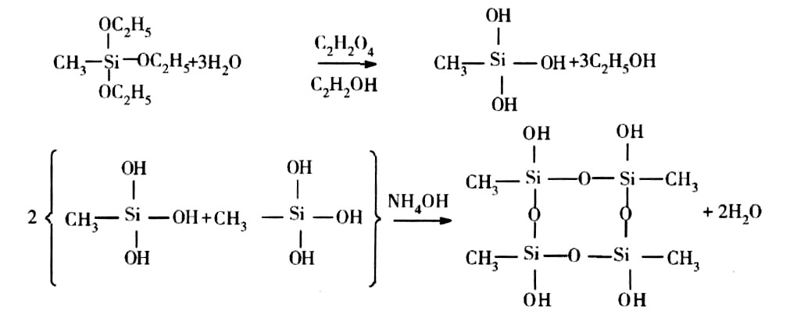

图3-1 水解缩合反应方程式

表3-1 H2O用量对气凝胶的影响

|  |  |  |  |  |  |
| --- | --- | --- | --- | --- | --- |
| 编号 | H2O | 凝胶时长(min) | 孔隙率% | 压力(N·m-2) | 密度(g·cm-3) |
| 1 | 0 | 60 | 干燥之后只剩下碎屑 | | |
| 2 | 0.2 | 60 | 95 | 262302 | 0.119 |
| 3 | 0.4 | 30 | 94 | 211190 | 0.122 |
| 4 | 0.6 | 30 | 87 | 187632 | 0.274 |
| 5 | 0.8 | 30 | 样品太过松散，强度不够 | | |
| 6 | 1.0 | 30 |
| 7 | 1.2 | 5 | 样品凝胶不彻底，疏松且不规则 | | |
| 8 | 1.4 | 5 |
| 9 | 1.6 | 5 |
| 10 | 1.8 | 5 |
| 11 | 2.0 | 5 |

制备硅基气凝胶层析柱之前先进行玻璃表面改性使玻璃表面羟基化，整个实验过程在玻璃管中进行。理论上在进行缩合时，硅醇会与玻璃表面羟基发生缩合，进而连接成一个整体。

硅基气凝胶材料具有很多优良性质，而以MTES为硅源制备出的硅基气凝胶不需要经过改性就具备疏水性，存在许多吸附位点，力学性能相对于亲水气凝胶来说也大大提高，因此疏水的硅基气凝胶的吸附容量理论上很大。

## 3.2 各因素对制得的硅基气凝胶的影响

### 3.2.1 H2O用量对制得的硅基气凝胶的影响

表3-1是H2O用量对气凝胶的影响，干燥后第1组样品只剩下点碎屑，2-4组样品整体性较好，强度较大，样品表面也较光整。5、6组样品整体性较好，但非常松散，掉灰严重。7-11组凝胶速度很快，但凝胶不彻底，疏松且不规则。第2组样品从整体性好、密度最小、强度最大、孔隙率最大，因此选0.2mL作为水的体积进行下一次单因素实验。水越多凝胶速度越快，水太多会导致凝胶不彻底，水太少，水解不彻底。

### 3.2.2 乙醇用量对制得的硅基气凝胶的影响

表3-2 醇用量对气凝胶的影响

|  |  |  |  |  |  |
| --- | --- | --- | --- | --- | --- |
| 编号 | 乙醇 | 凝胶时长(min) | 孔隙率% | 压力(N·m-2) | 密度(g·cm-3) |
| 1 | 0 | 5 | 干燥后只剩下碎屑 | | |
| 2 | 0.2 | 10 | 干燥后不规则 | | |
| 3 | 0.4 | 10 | 92.79 | 140230 | 0.159 |
| 4 | 0.6 | 20 | 93.09 | 180207 | 0.152 |
| 5 | 0.8 | 20 | 92.89 | 194284 | 0.157 |
| 6 | 1.0 | 30 | 样品从中间垂直裂开 | | |
| 7 | 1.2 | 30 | 93.95 | 922135 | 0.133 |
| 8 | 1.4 | 30 | 干燥后微透明，收缩率很大，不规则 | | |
| 9 | 1.6 | 50 |
| 10 | 1.8 | 60 |
| 11 | 2.0 | 60 |

表3-2是乙醇用量对气凝胶的影响，从实验中可以观察到，样品的凝胶时间从编号1到编号11依次变长。干燥之后的样品从8-11组带微透明状，且都收缩很大。第1组干燥之后只剩下碎屑。3-7号干燥之后得到的气凝胶整体性都较好，且强度依次增加。7号样品密度最小，孔隙率最大，强度也最大。因此选取1.2 ml作为乙醇的体积进行下一次单因素实验。

从实验结果可以观察到乙醇的量对凝胶速度和收缩率影响很大。乙醇越多凝胶速度越慢，乙醇量过多会导致凝胶收缩率增大。乙醇量过少，MTES水解不充分。因此乙醇作为反应的溶剂，必须适量，不能过多也不能过少。

### 3.2.3 盐酸用量对制得的硅基气凝胶的影响

表3-3 盐酸用量对气凝胶的影响

|  |  |  |  |  |
| --- | --- | --- | --- | --- |
| 编号 | 盐酸 | 孔隙率% | 压力(N·m-2) | 密度(g·cm-3) |
| 1 | 0 | 不凝胶 | | |
| 2 | 0.2 | 干燥后微透明，收缩率很大，不规则 | | |
| 3 | 0.4 | 94.14 | 2399378 | 0.129 |
| 4 | 0.6 | 凝胶不彻底，疏松且不规则 | | |
| 5 | 0.8 |
| 6 | 1.0 |
| 7 | 1.2 |
| 8 | 1.4 |
| 9 | 1.6 |
| 10 | 1.8 |
| 11 | 2.0 |

表3-3是盐酸用量对气凝胶的影响，从实验中可以观察到，所有样品的凝胶时间没有太明显的差距，4-11凝胶不彻底，疏松且不规则。第1组凝胶干燥后不成型，第2组凝胶干燥后呈微透明状，且收缩很大。只有第3组密度小、孔隙率大、强度也大。因此选取1.2 mL作为乙醇的体积进行下一次单因素实验。

从实验结果中可以看到，盐酸作为催化剂对凝胶的整体性影响很大。凝胶整体性对盐酸的量非常敏感，盐酸过多会导致凝胶整体性不好，盐酸过少，水解不完全。

### 3.2.4 氨水用量对制得的硅基气凝胶的影响

表3-4 氨水用量对气凝胶的影响

|  |  |  |  |
| --- | --- | --- | --- |
| 编号 | 氨水 | 凝胶时长(min) | 凝胶外观 |
| 1 | 0 | ∞ | 不凝胶 |
| 2 | 0.2 | 30 | 样品整体性较好，强度较大 |
| 3 | 0.4 | 30 | 在干燥过程中样品喷出比色管 |
| 4 | 0.6 | 20 |
| 5 | 0.8 | 20 |
| 6 | 1.0 | 10 |
| 7 | 1.2 | 10 |
| 8 | 1.4 | 5 | 凝胶不彻底，疏松且不规则 |
| 9 | 1.6 | 5 |
| 10 | 1.8 | 3 |
| 11 | 2.0 | 3 |

表3-4是氨水用量对气凝胶的影响，从实验中可以观察到，样品的凝胶时间从编号1到11依次变短。8-11号虽然凝胶速度快，但是凝胶不彻底、疏松且不规则。第一组样品不凝胶。2-7组样品凝胶后整体性较好，但3-7组在干燥过程中样品都炸裂喷出试管。只有第2组样品干燥后整体性较好。因此选取0.2 mL作为氨水的体积进行下一次单因素实验。

从实验现象得知，pH对凝胶速度和凝胶结构影响很大。氨水越多即pH越高，凝胶速度越快，但是凝胶不彻底、疏松且不规则。但pH太低则不会凝胶。

### 3.2.5 水解温度和水解时长对制得的硅基气凝胶的影响

表3-5 水解温度和水解时长对气凝胶的影响

|  |  |  |  |  |  |
| --- | --- | --- | --- | --- | --- |
| 编号 | 温度 | 水解时长h | 孔隙率% | 压力(N·m-2) | 密度(g·cm-3) |
| 1 | 25 | 3 | 90.87 | 1580011 | 0.201 |
| 2 | 25 | 5 | 88.99 | 1259031 | 0.242 |
| 3 | 50 | 2 | 93.32 | 1643828 | 0.147 |
| 4 | 60 | 2 | 94.84 | 884178 | 0.114 |
| 5 | 70 | 2 | 95.14 | 350892 | 0.107 |

表3-5是水解温度和水解时长对对气凝胶的影响，实验在四个温度下分别水解0-8h，12、24h，一共44个样品。样品在50 ℃、60 ℃、70 ℃下水解，都是水解2h的样品干燥后结果最好，因此在水解温度上横向比较，而60℃下的样品兼具低密度与高强度，因此选择60℃为最佳水解条件。而25℃下水解得到的样品密度太大，因此不考虑25℃为最佳水解温度。水解时长对硅基气凝胶的强度影响很大，水解时间越长，结构越疏松多孔。但水解时间过短，凝胶产率会过低，通常得不到大块的气凝胶。

## 3.3 表征结果分析

以下表征实验所用的样品均为（表2-6中 编号3 60℃样品）。

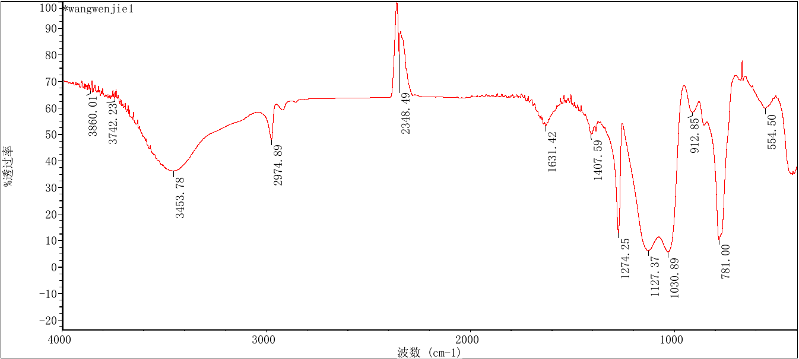

图3-2 MTES气凝胶红外图谱

图3-2是MTES气凝胶的红外图谱。3453 cm-1处为-OH伸缩振动吸收峰，这说明硅基气凝胶内部含有羟基。2974 cm-1为-CH3的伸缩振动峰且生成的硅基气凝胶疏水，也验证了硅基气凝胶含有甲基的事实。从图中可以看出在1030.89 cm-1和781 cm-1处分别为Si-O-Si键的反对称伸缩振动和它的弯曲振动。由此可见，水解后的产物缩合生成了Si-O-Si，在1274.25 cm-1有明显的Si-C键特征峰。

图3-3为MTES气凝胶的XRD衍射图，在2θ为44.06，和64.4的位置有两个非常尖锐的峰，这是基底的峰。从图中可以看出，在2θ为10左右有一弥散衍射峰，这表明该样品是无定型结构。

图3-4为MTES气凝胶的电镜图。从图中可以看出，微观结构呈现出海绵多孔结构，硅胶颗粒分布不均匀。也映证了制得到的硅基气凝胶密度低的特点。

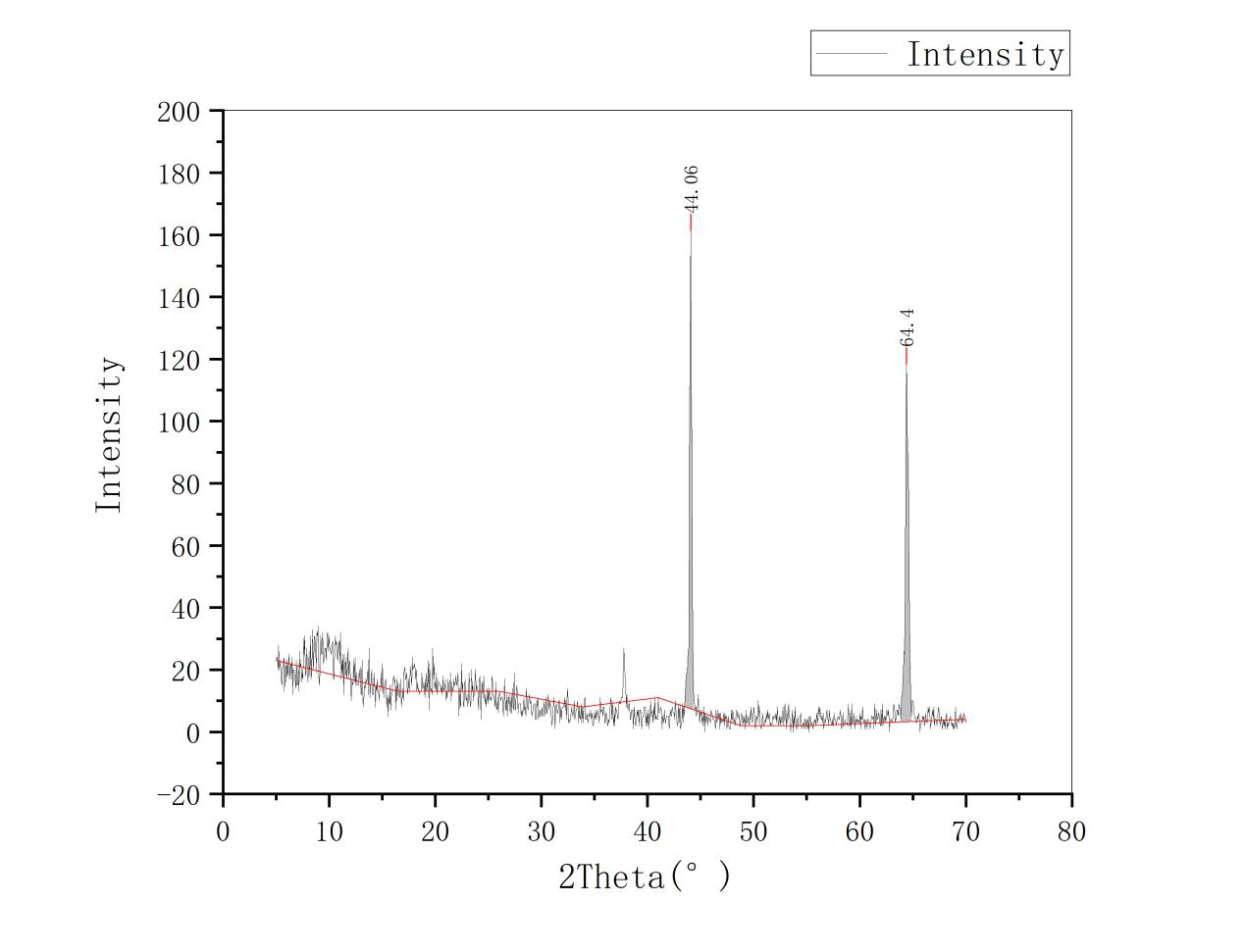

图3-3 MTES气凝胶XRD图谱

**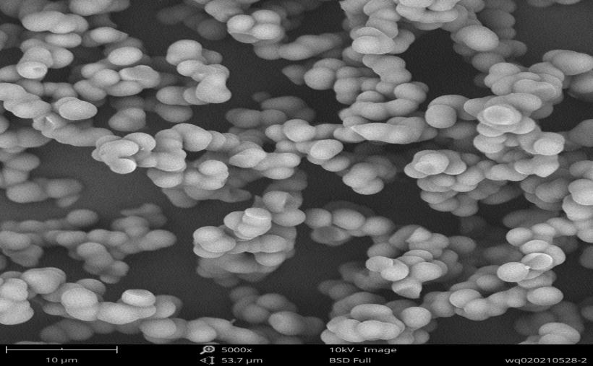**

图3-4 MTES气凝胶微观结构

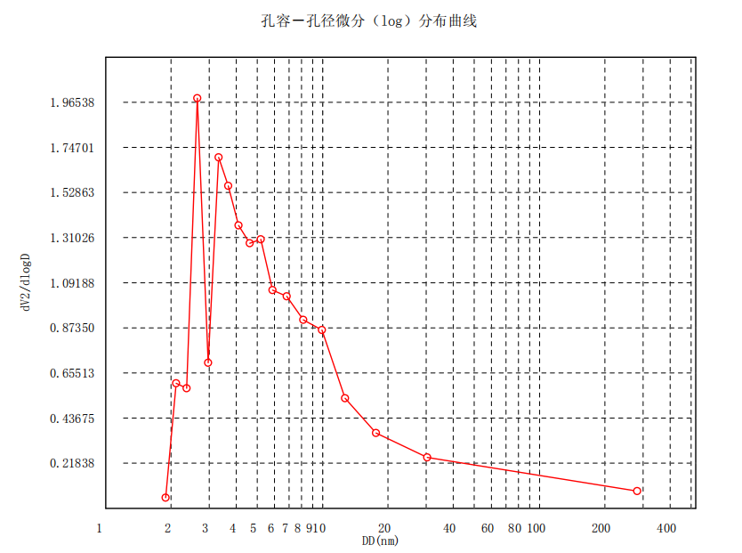

图3-5 孔容-孔径微分分布曲线

图3-5是MTES气凝胶的孔容-孔径微分分布曲线，等温线为典型的Ⅳ型等温线，并带有H2型滞后环，表明样品具有典型的介孔结构。硅基气凝胶的比表面积和平均孔径分别为839.378(m2·g-1)，9.406(nm)，最可几孔径为2.647(nm)。

## 3.4 对油的吸附

**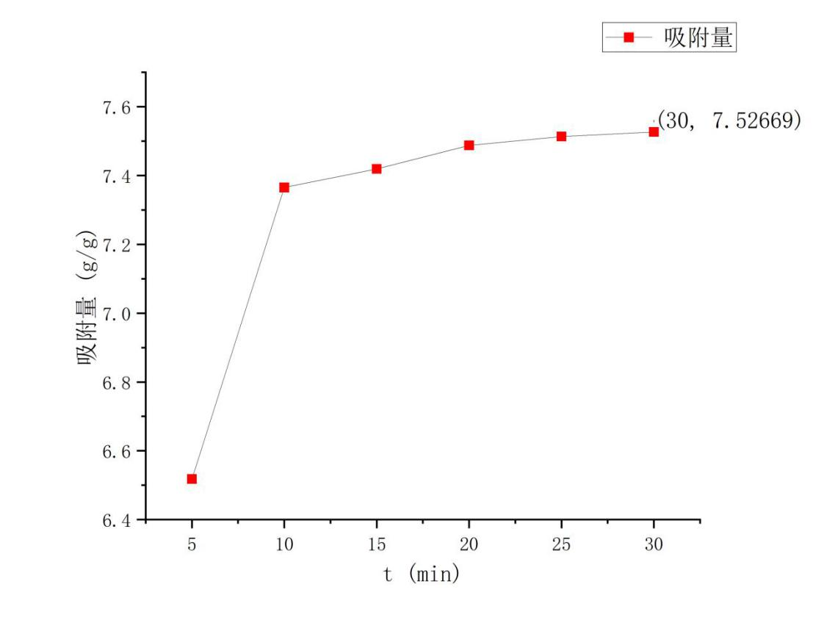**

图3-6 MTES气凝胶对油的吸附曲线

由吸附量对时间的吸附曲线图可以看出，硅基气凝胶对油的吸附量为6.5g·g-1，且吸附速度极快，大约是20分钟左右即可接近最大吸附量。

# 结 论

本文首先对二氧化硅气凝胶的性质、发展历程进行了介绍，然后概述制备二氧化硅气凝胶常用的硅源、二氧化硅气凝胶的干燥方法并比较了各种干燥方法的优缺点、二氧化硅气凝胶的应用，并由此引出了本实验的研究意义以及研究内容。本文也尝试以硅基气凝胶制备层析柱，期望能替代传统填料层析柱，弥补传统层析柱分离效率低、速度慢的缺点。

通过对研究、实验、实验得到的结果进行分析得到如下结论：

1. 在前人研究的基础上，对二氧化硅气凝胶的制备工艺体系进行了重复的实验，最后制得了比表面积和平均孔径分别为839.378(m2·g)、9.406(nm)，最可几孔径为2.647(nm)的二氧化硅气凝胶。水越多凝胶速度越快，水太多会导致凝胶不彻底，水太少，水解不彻底。乙醇越多凝胶速度越慢，乙醇量过多会导致凝胶收缩率增大。乙醇量过少，MTES水解不充分。凝胶整体性对盐酸的量非常敏感，盐酸过多会导致凝胶整体性不好，盐酸过少，水解不完全。氨水越多即pH越高，凝胶速度越快，但但是凝胶不彻底、疏松且不规则。pH太低则不会凝胶。水解时间越长，结构越疏松多孔。但水解时间过短，凝胶产率会过低，通常得不到大块的气凝胶。
2. 在硅基气凝胶对油的吸附初步应用中，对油的吸附量很大，能达到自身重量的6.5倍。
3. 在制备硅基气凝胶色谱柱的探究实验中，硅基气凝胶始终无法与玻璃表面黏附在一起。很有可能是硅基气凝胶在干燥过程中会发生收缩导致的。

# 致 谢

光阴流转，我的大学生活就好似这篇毕业论文已是尾声。苦苦寒窗十二载，换得这曾以为的人上人的四年。其间有说不完的辛酸苦水，亦有数不尽的欢声笑语。四年成理生活，虽说知识的增长趋于平缓，但也更加的丰富有趣。来时满怀期待亦有些许恐惧；身处其中已经忘记了初心，或许本就没有初心；一只脚已经踏出校园，当我整个人步入社会时，我已经寻到生命的意义；走出校园，前方的路途漫长而又艰辛，但也充满希望。这一路过来，无数人给予过我帮助，在毕业之际，我要在这里表达我真诚的感激之情。

首先，我要感谢我的导师-孙永华教授对我的悉心指导与帮助，他沉着冷静、学识渊博、不仅仅是一位学习上的导师，还是一位生活中的朋友。他对学生总是那么耐心、真诚。还有他那处变不惊的生活态度也深深感染着我，让我受益良多。在此之外我要感谢每一个应用化学系的老师，是他们带我走进了知识的殿堂，让我贫瘠的精神得到滋养。

其次，我要感谢汪倩师姐和杨双梅师姐。她们在我学习的路上给予我指引，在生活上给予我帮助。正是因为有她们，我重新审视了我的思想、端正了我的学习态度。

另外我还要感谢蔡雅雯同学、张子涵同学、黄静宇同学，我们常常在一起讨论实验、相互交流、相互学习、互相帮助。同时也要感谢我的室友和同学们，我常常在学习之余一起娱乐，是他们让我的学习生活变得多姿多彩。同时也要感谢每一个给予过我帮助的人，不管过去多久我都会牢牢记住你们。

最后，我要感谢我的父亲和我的家人们，是他们无条件的在背后支持我，给予我帮助、宽容。

大学生活即将结束，在此我要感谢每一个在我人生路上给予过我帮助的人。人生才刚刚开幕，但是不管时间过去多久、经历多少事，我都会深深的记住你们，感谢你们。

王文杰

2021年5月30日于成都理工大学

# 

# 参考文献

[1] Kistler S S. Coherent expanded aerogels and jellies[J]. Nature, 1931, 127(3211): 741.

[2] Teichner S J, Nicolaon A, Vicarini M A, et al. Inorganic oxide aerogels[J]. Advances in Colloid&Interface Science, 1976, 5(3): 245—273.

[3] Tewari P H, Hunt A J, Lofftus K D, Ambient-temperature supercritical drying of transparent aerogels[J]. Materials Letters. 1985, (3): 363—367.

[4] Yokogawa H, Yokoyama M. Hydrophobic silica aerogels[J]. Journal of Noncrystalline Solids, 1995, 186(2): 23—29.

[5] 马利国, 孙艳荣, 李东来, 任富建, 李建平. 二氧化硅气凝胶硅源选择的研究进展[J]. 无机盐工业, 2020, 52(08): 11—16.

[6] Yang R, Wang X, Zhang Y, et al. Facile synthesis of meso-porous silica aerogels from rice straw ash-based biosilica via freeze-drying[J]. Bio Resources, 2019, 14(1): 87—98.

[7] Terzioglu P, Teme T M ,Ikizler B K, et al. Preparation of nanoporous silica aerogel from wheat husk ash by ambient pressure drying process for the adsorptive removal of lead from aqueous solution[J]. Journal of Bioprocessing&Biotechniques, 2018,08(1).

[8] 李华, 霍丽, 吴乌云高娃. 二氧化硅气凝胶制备条件的选择[J]. 广州化工, 2012, 40(03): 14—16.

[9] 屈海宁. 高纯硅溶胶的制备研究[D]. 南昌大学, 2011.

[10] 王帆, 王涛. 以甲基三乙氧基硅烷为原料制备疏水性整体气凝胶的研究[J]. 化工新型材料, 2008, 36(12): 33—35.

[11] He S, Chen X. Flexible silica aerogel based on methyltrimethoxysilane with improved mechanical property[J]. Journal of Non-Crystalline Solids, 2017, 463: 6—11.

[12] 沈晓冬, 吴晓栋, 孔勇, 崔升. 气凝胶纳米材料的研究进展[C]. 中国绝热节能材料协会. 第三届“行业创新大会”暨协会第七届四次常务理事会论文集. 中国绝热节能材料协会: 中国绝热节能材料协会, 2019: 29—35.

[13] FabioE, Machado. Preparation of zin coxide nano powderby freeze-drying[J]. Journal of Metastable and Nano-crystalline Matertals, 2001, 4: 71—76.

[14] 沈军, 王珏, 吴翔. 气凝胶—一种结构可控的新型功能材料. 材料科学与工程, 1994(03):1-5+37.

[15] 何飞, 郝晓东, 杨丽丽, 等. 二氧化硅气凝胶的制备方法研究. 材料导报, 2005, 19(专辑IV): 30—33.

[16] 姚兰芳, 沈军. 常压下低折射率纳米多孔二氧化硅薄膜的制备. 同济大学学报(自然科学版), 2003, 23(9): 1123—1126.

[17] 刘世明, 曾令可. SiO2气凝胶常压干燥制备及性能分析[J]. 中国陶瓷, 2008, 44(10): 30—32.

[18] 左小荣. 常压干燥制备二氧化硅气凝胶的工艺研究[D]. 湖南, 中南林业科技大学, 2013.

[19] 刘祥志, 朴玲钰, 毛立娟, 等. 真空冷冻干燥制备高比表面积纳米氧化铝[J]. 物理化学学报, 2010, 26(4): 1171—1176.

[20] Wang BH, Zhang WB, Zhang W, eta1. Progress in drying technology for nano materials [J]. Drying Technology, 2005, 23(12): 7-23.

[21] 倪文, 刘凤梅. 纳米孔超级绝热材料的原理及制备[J]. 保温材料与建筑节能, 2015, 35(1): 87—96.

[22] 何雅玲, 谢涛. 气凝胶纳米多孔材 料传热计算根型研究进展[J]. 科学通报, 2015, 60(2): 137—163.

[23] 郭雨含, 刘向东, 王燕, 等. Si02气凝胶导热机理的分子动力学模拟研究[J]. 工程热物理学报, 2011, 32(1): 107—110.

[24] Venkatsnara R A, Hegde N D, Hirashima H. Absorption and desorption of organic liquids in elastic. superhydrophobic silica aerogels [J]. Journal of Colloid&Interface Science, 2007, 305(1): 124­­—132.

[25] K.l.Jensen, J.M.Schultz, F.H.Kristiansen, etal. Development windows based on highly insulating aerogel glazings[J]. Journal of Non-Crystalline Solids, 2004, 350(2004)351—357.